**Мастер- класс к Пасхе.**

**Т. Лаврова**

Яркие, пушистые,  
Жёлтые комочки –  
Маленькие деточки  
Нашей пёстрой квочки.  
Словно одуванчики,  
В маленьком лукошке.  
Клювики раскрытые  
Просят хлеба крошки.  
Я возьму тихонечко  
Золотое чудо,  
Я **цыплёнка** – лапочку  
Обижать не буду.

**Цыпленок**

|  |  |
| --- | --- |
| Материалы: картон 3 цвета (желтый, оранжевый и зеленый). Зеленая бумага, лента, глазки. | C:\Users\User\Downloads\WhatsApp Image 2020-04-12 at 21.08.39.jpeg |
| Вырезаем из картона 2 желтых полоски 4 /25 см и 4 /15 см., 2 крыла, 1 треугольник , 2 оранжевые лапки и 2 ромбика для клюва.  1 зеленый круг 15 см диаметр. 6 полосок зеленой бумаги 1/24 см. | C:\Users\User\Downloads\WhatsApp Image 2020-04-12 at 21.08.39 (1).jpeg |
| Из желтых полосок делаем из короткой кольцо, а из длинной капельку. | C:\Users\User\Downloads\WhatsApp Image 2020-04-12 at 21.08.39 (2).jpeg |
| Склеиваем их между собой. | C:\Users\User\Downloads\WhatsApp Image 2020-04-12 at 21.08.39 (3).jpeg |
| 2 ромба приклеиваем друг к другу, чтоб он был одинаковый со всех сторон, и сгибаем его посередине. | C:\Users\User\Downloads\WhatsApp Image 2020-04-12 at 21.08.39 (4).jpeg |
| Приклеиваем клюв, глазки к голове нашего цыплёнка. Снизу к туловищу лапки и посередине с боков крылья. | C:\Users\User\Downloads\WhatsApp Image 2020-04-12 at 21.08.39 (5).jpeg |
| Сверху хохолок и на него бантик. | C:\Users\User\Downloads\WhatsApp Image 2020-04-12 at 21.08.39 (6).jpegC:\Users\User\Downloads\WhatsApp Image 2020-04-12 at 21.08.39 (7).jpeg |
| Делаем полянку. Полоски разрезаем на 3 части по 8 см. На зеленый круг приклеиваем полоски капельками. | C:\Users\User\Downloads\WhatsApp Image 2020-04-12 at 21.08.39 (8).jpegC:\Users\User\Downloads\WhatsApp Image 2020-04-12 at 21.08.39 (9).jpeg |
| Когда полянка готова, ставим в центр цыплёнка. | C:\Users\User\Downloads\WhatsApp Image 2020-04-12 at 21.08.39 (10).jpeg |

**Пасхальный кролик.**

|  |  |
| --- | --- |
| Материалы: салфетки для уборки желтая, розовая и белая ( белую можно заменить ватным диском).  Полоска зеленого картона, двухсторонняя зеленая бумага и красная. Глазки, лента и яйцо от большого киндера, резинка маленькая. | C:\Users\User\Desktop\WhatsApp Image 2020-04-14 at 20.36.09.jpeg |
| Обклеиваем яйцо желтой салфеткой, сверху надеваем резинку, чтоб получился хвостик. | C:\Users\User\Downloads\WhatsApp Image 2020-04-14 at 20.36.10.jpeg |
| Вырезаем ушки из желтой салфетки и маленькие из розовой. Приклеиваем их как на фото. | C:\Users\User\Downloads\WhatsApp Image 2020-04-14 at 20.36.10 (1).jpegC:\Users\User\Downloads\WhatsApp Image 2020-04-14 at 20.36.11.jpeg |
| Клеим ушки на хвостик. | C:\Users\User\Downloads\WhatsApp Image 2020-04-14 at 20.36.12 (1).jpegC:\Users\User\Downloads\WhatsApp Image 2020-04-14 at 20.36.13.jpeg |
| Вырезаем из белой салфетки восьмерку и приклеиваем. | C:\Users\User\Downloads\WhatsApp Image 2020-04-14 at 20.36.14.jpegC:\Users\User\Downloads\WhatsApp Image 2020-04-14 at 20.36.14 (1).jpeg |
| Из красной бумаги капельку вырезаем это наш носик. | C:\Users\User\Downloads\WhatsApp Image 2020-04-14 at 20.36.15.jpegC:\Users\User\Downloads\WhatsApp Image 2020-04-14 at 20.36.15 (1).jpeg |
| Приклеиваем глазки и завязываем бант. | C:\Users\User\Downloads\WhatsApp Image 2020-04-14 at 20.36.16.jpegC:\Users\User\Downloads\WhatsApp Image 2020-04-14 at 20.36.16 (1).jpeg |
| Рисуем точки на белых щечках и ротик. | C:\Users\User\Downloads\WhatsApp Image 2020-04-14 at 20.36.17.jpeg |
| Для подставки делаем кольцо из картона и нарезаем травку их зеленой бумаги. | C:\Users\User\Downloads\WhatsApp Image 2020-04-14 at 20.36.18.jpegC:\Users\User\Downloads\WhatsApp Image 2020-04-14 at 20.36.18 (1).jpeg |
| Кольцо по кругу обклеиваем травой. | C:\Users\User\Downloads\WhatsApp Image 2020-04-14 at 20.36.19.jpegC:\Users\User\Downloads\WhatsApp Image 2020-04-14 at 20.36.20.jpeg |
| Вот такие зайчики. | C:\Users\User\Downloads\WhatsApp Image 2020-04-14 at 20.36.22.jpegC:\Users\User\Downloads\WhatsApp Image 2020-04-12 at 21.07.25.jpeg |

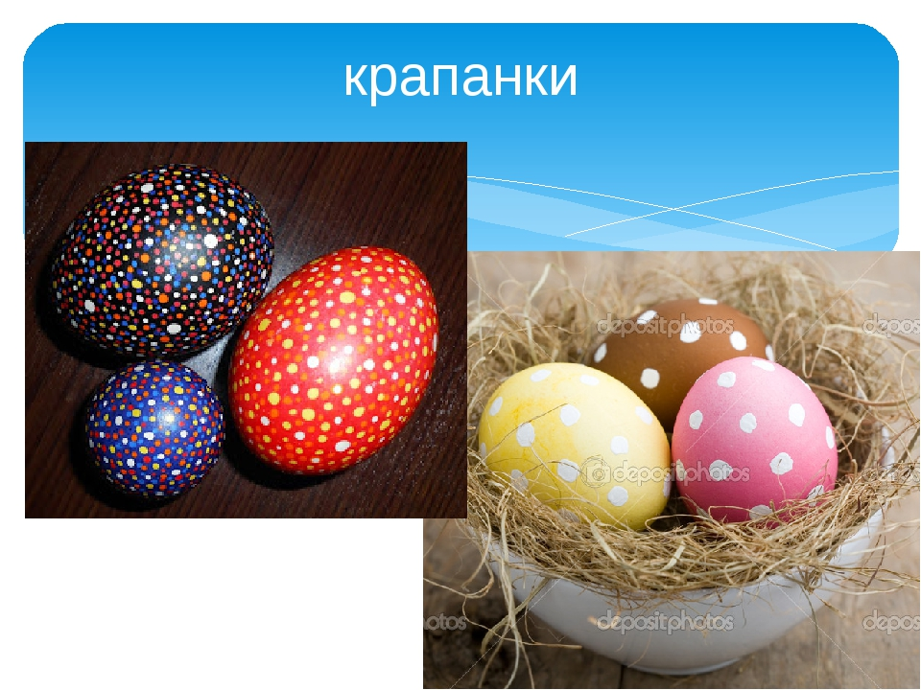 Роспись яиц

Один из самых простых способов - крапанка. Нужны свеча и жидкие красители для яиц. Работы выполняется только в присутствии взрослых! На белое яйцо капают горящей свечой "крапинками" (отсюда и название) воск или парафин, дожидаются, пока капли застынут и опускают в самый светлый краситель, обычно это жёлтый. Те места, куда попал воск, остаются белыми, остальное становится жёлтым. Вынимают яйцо, дают ему подсохнуть. Затем точно так же капают по жёлтому фону, опускают в оранжевый или зелёный. Операцию повторяют со всеми цветами, заканчивая красным или синим. Когда краска просохнет, капли парафина просто отковыривают (аккуратно, чтоб не сломать скорлупу). Если капали воск - зажигают свечу и сбоку (не сверху!!!) греют крапанки, пока капли не заблестят и не начнут растекаться. Тогда их стирают бумажной салфеткой. Постепенно очищают от воска всю поверхность яйца. Важно не подносить слишком близко к огню, чтоб не обжечься самому и не закоптить скорлупу. Должно получиться красное или фиолетовое яичко в разноцветных пятнышках.

Более сложный вариант - послойное нанесение воском орнамента. Для этого требуется специальный инструмент - кыстка или писачок. Это маленькая металлическая воронка, закреплённая на деревянной ручке. В нее кладется пчелиный воск, нагревается на свечке и, когда растопится и начинает вытекать из нижнего отверстия воронки, им рисуют по скорлупе. Точно так же сначала воском рисуют то, что в готовой писанке останется белым, затем погружают в жёлтый краситель. Потом пишут по жёлтому то, что нужно оставить жёлтым. Воск защитит рисунок от следующих слоев краски, и так повторяют с каждым цветом. Затем так же стирают воск (свеча+ салфетка)

Есть менее сложный, но и менее качественный способ - вместо кыстки с воском использовать белый восковой мелок. Он тоже перекроет от прокрашивания нужные места в рисунке, но не так надёжно, как воск. Зато его можно не стирать.